Студент: Леухин Матвей
Группа: М8О-206Б-20
Номер по списку: 12

Тема: Знакомство с языком МИКРОЛИСП.
Перевод программ с МИКРОЛИСПа на С++.

Лабораторная работа N1
Скриншот запуска в C++(белый шрифт на
ЯРКОМ ЧЕРНОМ фоне)
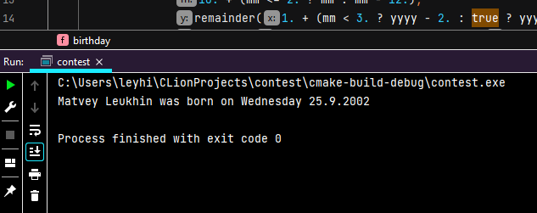
Скриншот запуска в DrRacket
